计算机网络体系结构实验报告

选课序号 44 专业 网络工程 班级 2班 学号 2220193816 学生姓名 赤凯 课程名称计算机网络体系结构实验 实验时间 7/14 实验名称 FTP服务器 实验成绩

FTP服务器的架设

实验内容

1. 安装、配置FTP服务器；
2. 利用FTP服务器提供的服务对用户进行账户管理、权限管理；
3. 通过FTP服务器对用户的运行情况进行监控。

实验目的

了解FTP服务器的基本概念与实现原理；掌握FTP服务器软件的安装与配置方 法；了解FTP服务器所具备的基本功能。

实验环境

实验设备： Windows Server 2003 Marjaro Linux

实验工具： WireShark

实验拓扑：

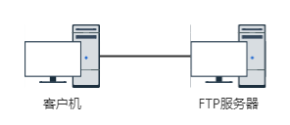

实验原理

本实验使用两台计算机，一台作为服务器，另一台作为客户机，服务器具有静态固定的 IP 地 址。 在客户端上使用 IE 浏览器对客户机的局域网进行设置，设置好代理服务器的地址和端口号， 从而该客户机只能通过代理服务器访问因特网。 在代理服务器端做相应设置，客户端申请接入因特网时，服务器对客户端的 IP 地址、密码进 行验证，从而保证只有此局域网中的客户机才能通过代理服务器访问互联网。 通过在客户端设置网站过滤，不同的客户端拥有不同的访问权限，有选择性地允许客户机按协 议建立链接，拥有不同的访问网站权限和访问时间权限等。从而实现主机的分级管理。 代理服务器与主机共用一个缓存器，通过设置服务器的缓存容量配置，增加了缓存容量，从而 可以提高访问速度

实验过程

按照实验步骤在FTP服务器上架设好FTP 服务，使用在同意网段的客户机访问

在网上邻居访问：

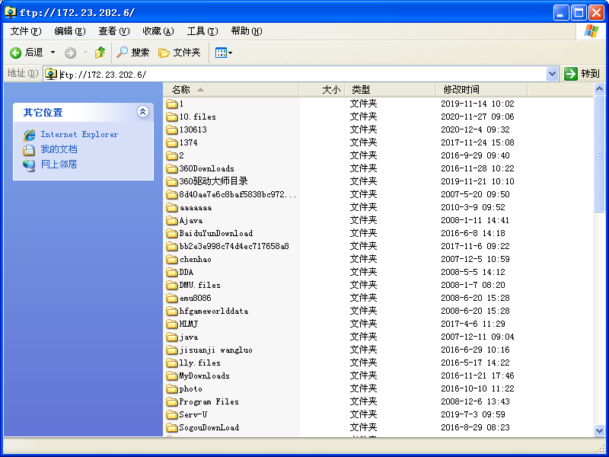

使用Filezila 进行 ftp 访问

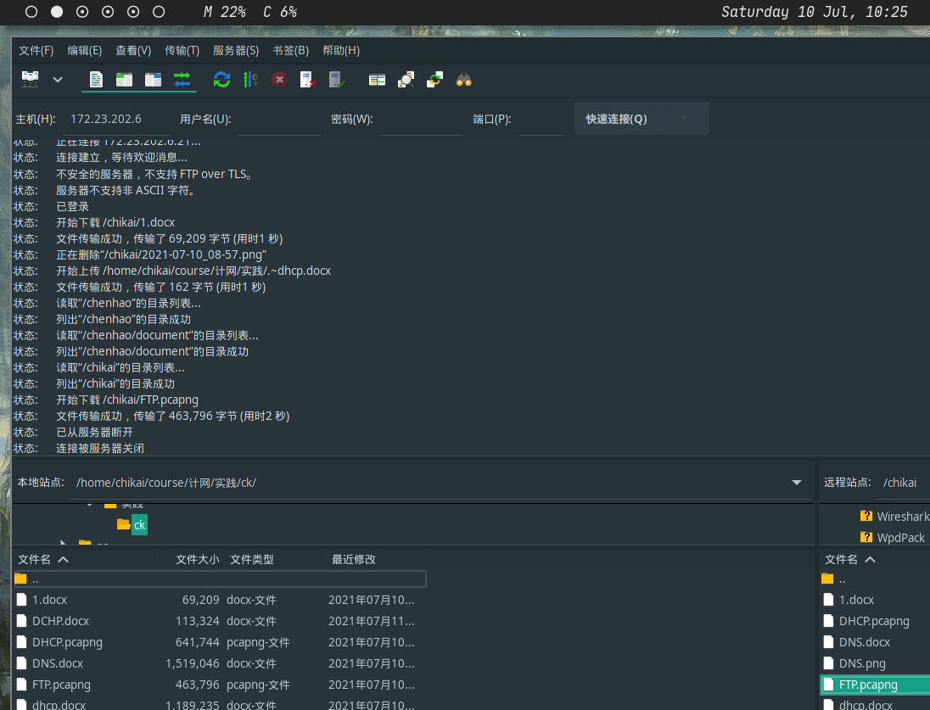

**尝试进行文件的上传，发现提示没有权限，无法上传，进行权限的设置：**

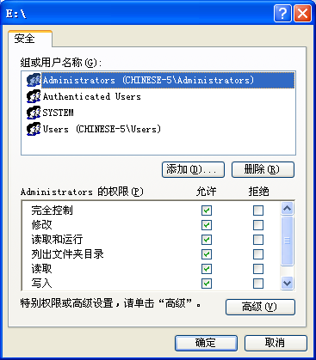「

**使客户机也可以读出和写入，可以上传和修改文件**

在客户机和FTP服务器建立链接时开始抓包 并 使用ftp 来筛选 ftp 报文：

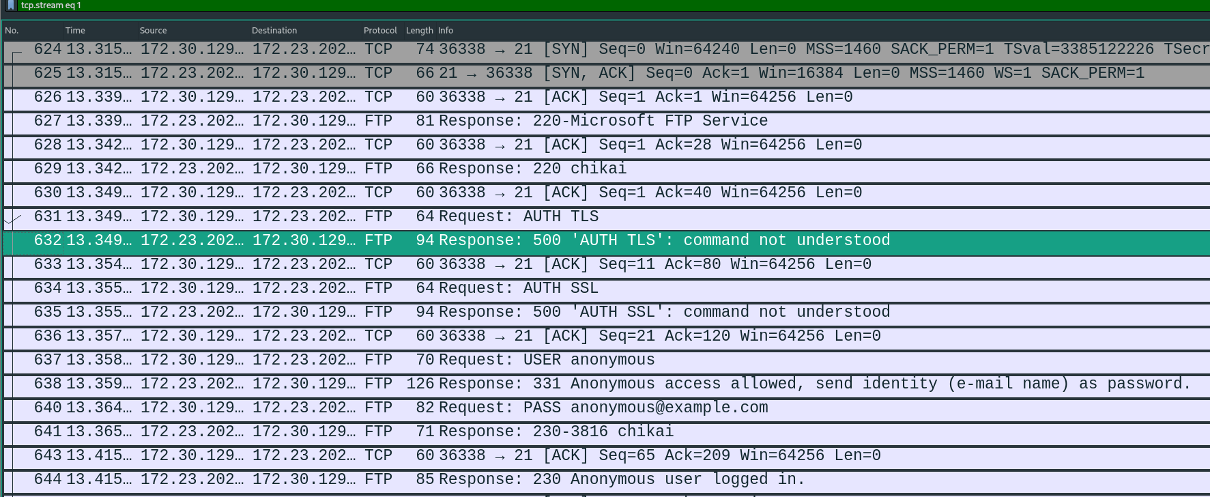

可以看出ftp 运输层是通过TCP 协议来完成的，前三个报文 **TCP客户机和FTP服务器三次握手建立链接**：

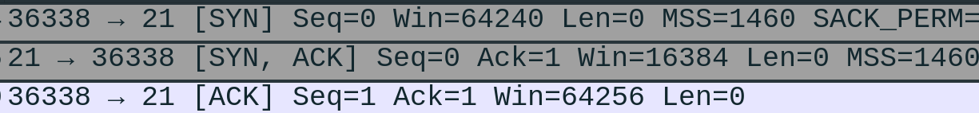

客户机使用的是 随机分配的端口 36338 ， FTP 服务器使用的是 FTP协议通用端口21, 客户机先发送一个 SYN 同步报文 序号为 0不携带数据，服务器回复一个 SYN ACK 同步确认报文 序号为0,确认号为1不携带数据， 客户机再发送一个ACK 确认报文 序号为1,确认号为1. 此时链接建立

从627 以后是 FTP 的内容：

**下面是 FTP 流**：

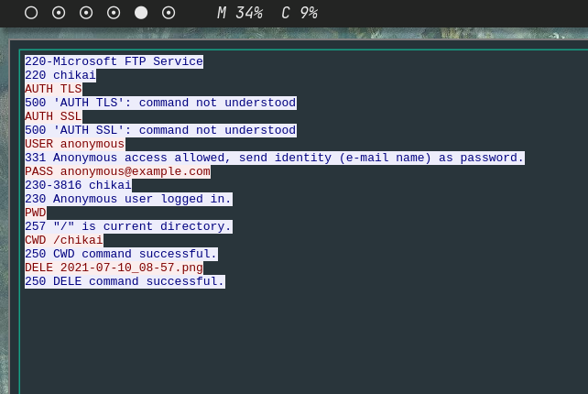

首先 从 627 到 644 是用户登陆报文

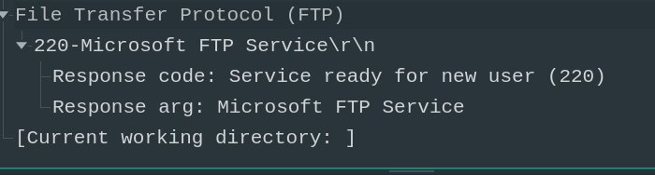

627 服务器在建立链接之后，发送一个220准备完毕的报文

628 是627 的确认报文

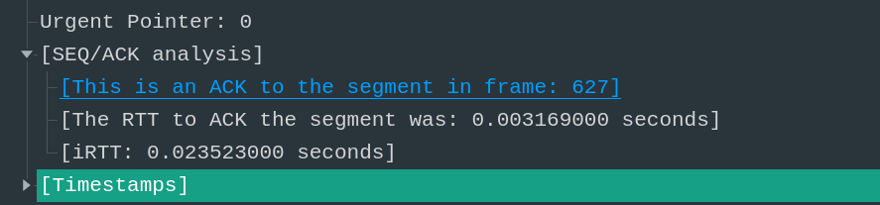

629 告知服务器名称， 630 对其确认

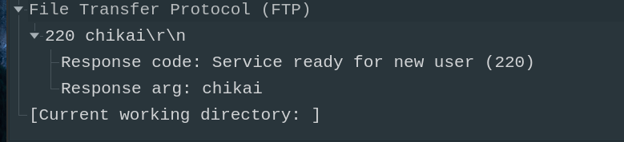

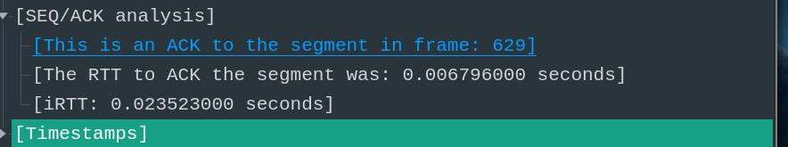

631 客户机开始使用AUTH TLS命令登陆，但是服务器没有配置 TLS ,登陆失败：

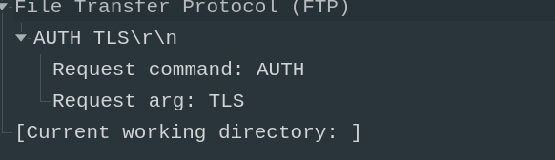

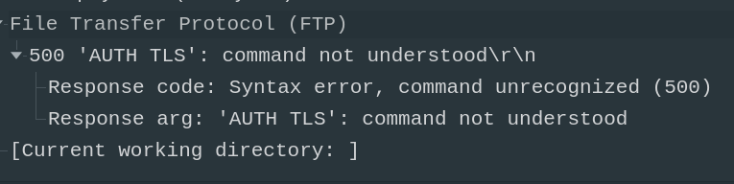

633 使用 AUTH SSL 登陆，同样SSL没有配置，登陆失败：

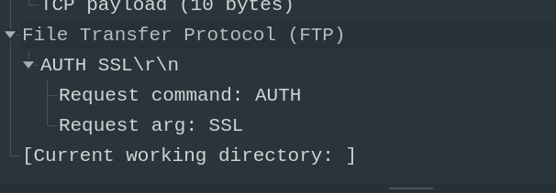

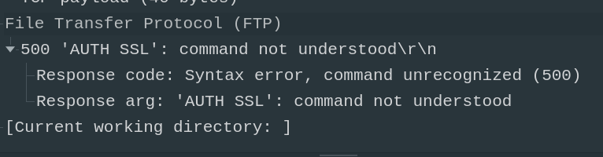

635 使用 USER anonymous 登陆，成功：

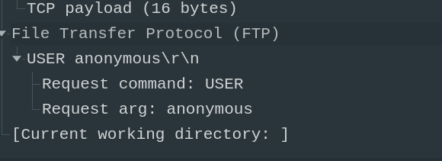

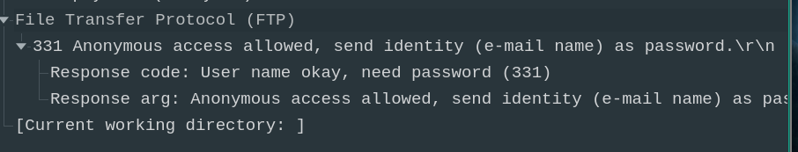

登陆成功 使用e-mail name 作为密码

从登陆过程可以看到 ：

FTP 使用 TCP 协议进行可靠传输

所以每一条请求都要有相应的确认回复

**下面执行一个删除操作进行验证：**

报文从2007到 2012**：**

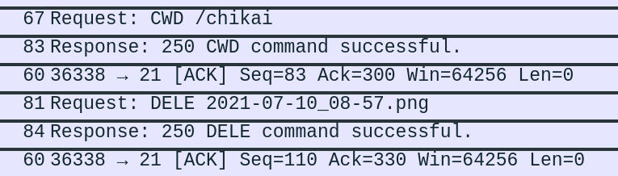

先移动到 /chikai 目录：

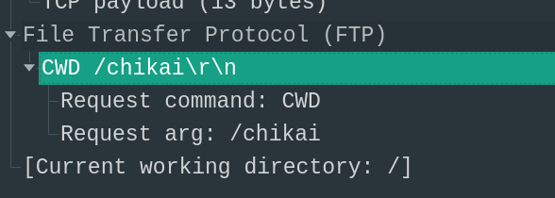

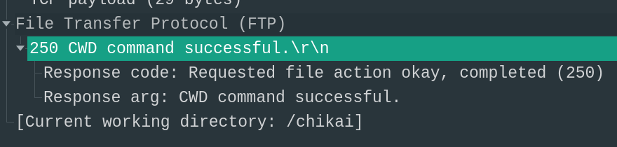

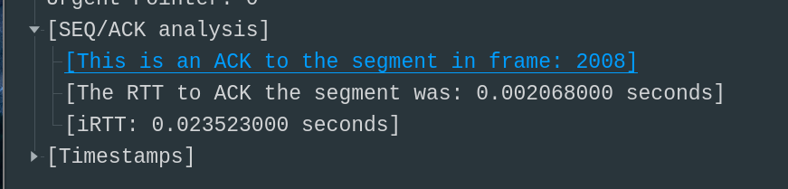

删除 2021-07-10_08-57.png 文件

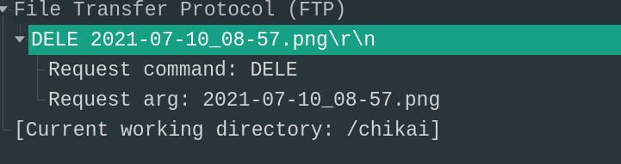

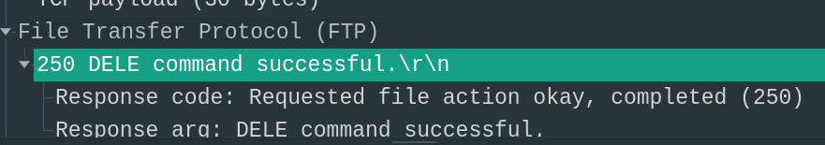

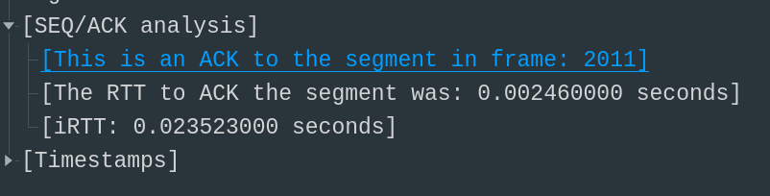

**可见 FTP 进行 目录切换，文件删除等操作时，都是通过命令进行**

**如 DELE 2021.png**

**客户机发送命令，服务器收到后，回复一个命令执行状态**

**客户机再对服务器报文进行确认，一个命令执行完毕**

**实验总结**

1. **错误： 开始的时候无法在FTP 服务器进行上传和删除等操作。**

**解决： 怀疑是用户权限问题，再更改权限后，问题解决：**



1. **在使用 FileZilla进行 FTP 链接时，出现链接卡顿或失败情况。**

**在通过抓包后，发现在FTP 登陆时，开始有两次的登陆失败，可能是这里的问题**

3.

通过此次实验，我加深了对FTP协议的理解。 FTP 利用 TCP 协议进行可靠传输，每个报文都有确认报文，它的操作是通过传输的命令进行的。

4.

通过此次实验我又熟悉了 WireShark 的使用，通过WireShark 抓包可以更好的理解协议的原理和网络的链接。